выпуск № 15
(2016 – 2017 уч.год)

- В КАЛЕЙДОСКОПЕ ШКОЛЬНЫХ ДЕЛ-
9 декабря состоялся традиционный районный конкурс школьных агитбригад «Все краски творчества против наркотиков». Нашу школу представили ребята – члены волонтёрского отряда «Луч». По итогам конкурса наш отряд занял 2 место, награжден грамотой Отдела по образованию администрации Кантемировского района Воронежской области.
Молодцы, ребята! Желаем и в дальнейшем новых побед и достижений!
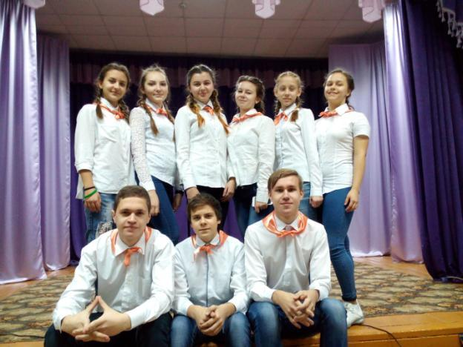
Волонтёрский отряд «Луч»
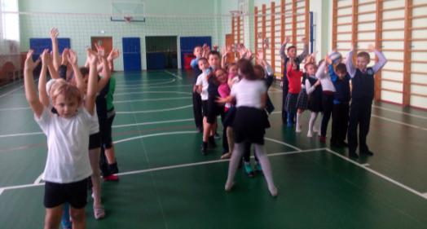
Весёлую спортивную перемену организовали для первоклассников ребята 5 классов! «Тараканьи бега», «Шустрые гусеницы», «Лиса и зайцы» - все эти подвижные игры и эстафеты подарили малышам много радости, бодрости, хорошего настроения.

«Шустрые гусеницы»

Учредитель и издатель – Совет старшеклассников МКОУ Митрофановская СОШ
Куратор: Плохих Надежда Викторовна
Главный редактор: Осипова Татьяна,11 «А» класс
Корреспонденты: Дудник Д., Варёнова А., Черячукина Д., Иващенко А., Рябенко Л.
Фотокорреспонденты: Завгородняя Виктория, Певченко Дарья, Губская Анастасия.
Верстка и дизайн: Боброва Мария, Садымак Елизавета, Шаповалов Иван, Дьякова Ольга
Адрес редакции: МКОУ Митрофановская СОШ, кабинет №207
e-mail mitrscho@yandex.ru
Юные поэты МКОУ Митрофановской школы! Вы сможете размещать свои стихотворения, удивительные рассказы, истории! Наша газета поможет раскрыть все ваши творческие способности,
и продемонстрировать их всей школе!

